双流区张志勇名师工作室
简 讯
送教促交流 精耕共成长
活动时间：2022年5月18日
参加人员：张志勇导师及工作室学员、胜利初中相关教师
活动主题：张志勇名师工作室送教活动
简讯记录：李鑫
简讯内容：
五月是春去夏来的季节，春深四月去，夏来五月新。在这充满无限可能的五月，我们在导师张志勇的引领下积极参与送教活动，今天就来到了双流区胜利初中进行送教。
活动首先由廖墨蜚老师带来的一节精彩的送教课程《标志设计》。廖老师以生动亲切的语言拉开本堂课的序幕，用贴近同学们生活的苹果图案到APPLE标志的演变来引入本课。契合学生的生活实际，引发了学生的兴趣，并列举了大量的身边常见标示图形，激发学生的探入探究。通过分析石昌鸿老师的设计作品，结合地理自然与人文文化拓展了学生知识面、与学科相融合、打破美术与各学科之间的壁垒,突破学科的界限,整合学生的知识。其中也展示了四川的标志设计，让学生能够运用刚刚学会的解读思路来尝试解读其中所蕴含的四川文化符号。同学们积极参与课堂提问，对小组为单位的相互合作也是默契有加，积极的讨论。 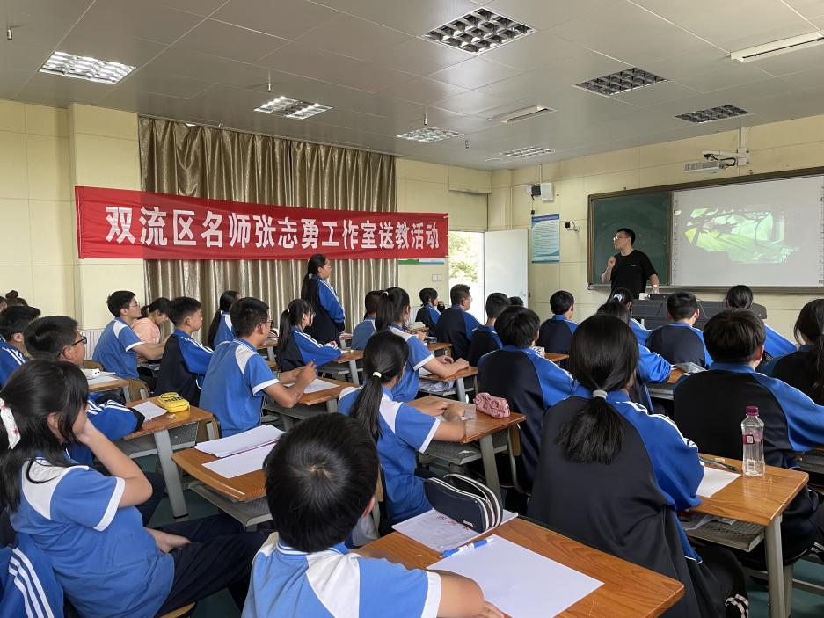
廖老师在本堂课中梳理标志的设计演变过程，讲述认识身边的标志，举例数个典型案例激发学生在深入探究环节逐步达成教学目标和教学重难点。在学生活动实践环节中，廖老师展示了自己设计的标志、并分析其过程，总结方法，为学生的操作奠定了基础。同学们设计了自己的班徽、校徽。并上台做了解读和分享。部分同学优秀的设计思路引来大家的连连称赞，最后在廖老师的加油鼓励中愉快的结束了本堂送教课。
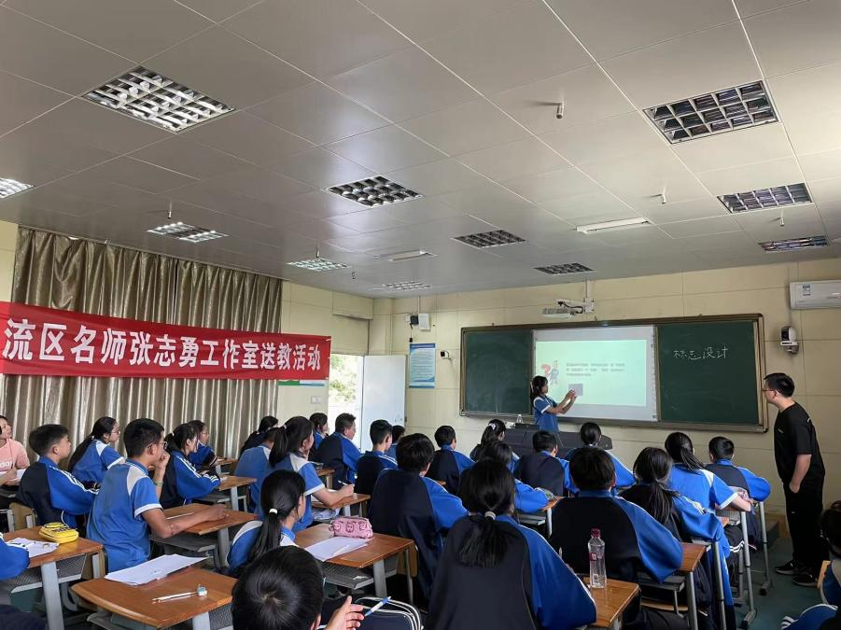
接下来是由李鑫老师带来的讲座《北京冬奥会美学鉴赏》，分别从文化内涵、视觉特点、价值与意义、设计启发四个方面进行分享。李老师精心准备的视频资料与关于冬奥会设计内涵的讲解，让我们对中国文化与东方美学有更深刻的理解。从视觉特点中了解到，历届冬奥会的设计都独具东道国的文化特色和地域特色，形成具有各自特色的设计意义，展现东道主的人文精神、体育精神和民族精神，向世界弘扬本国传统文化魅力和艺术文化情感。其文化价值、审美价值、社会价值不仅仅是传承传统文化，体现审美意识，更通过图形符号这一类视觉的元素跨越语言的障碍向世界传达中国美学要义。
李老师最后关于设计启发从弘扬东方美学、传统文化和回归教学、美的衔接让我们思考关于美育的教育理念。帮助孩子树立健康的美学审美，是我们美育教育工作者们当下的要务之一。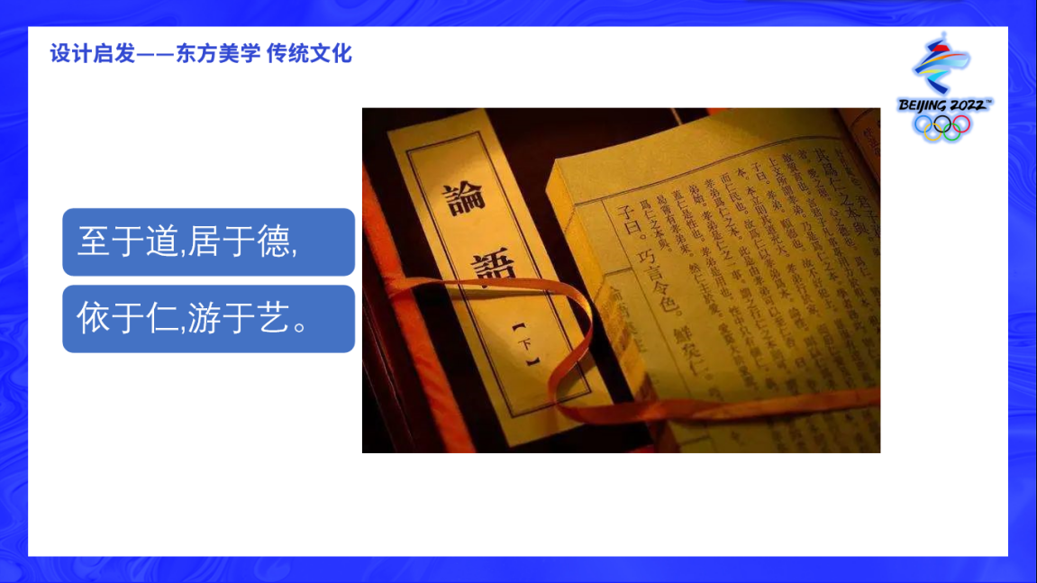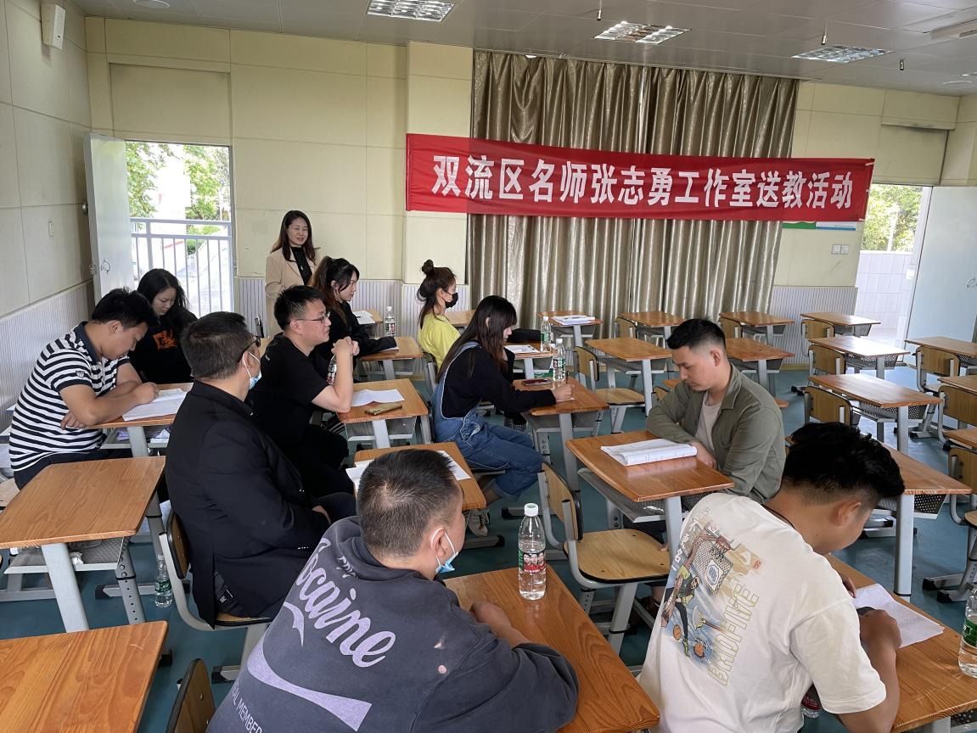
讲座后老师们对廖老师的送教课进行了评课议课活动。胜利初中美术教师汤老师对廖老师的课给予肯定，合理的课堂安排、积极的启发学生，都带来了较好的学习效果。本次授课班级的班主任章老师也被这堂有趣的美术鉴赏课打动，对廖老师课堂的引入、课件的准备设计大家赞赏。学员们也依次进行评课议课，对本堂课各环节过程都提出了建设性意见。
最后导师张志勇对本次送教课程进行指导点评，并引习近平总书记殷切寄语“一个人遇到好老师是人生的幸运，一个学校拥有好老师是学校的光荣，一个民族源源不断涌现出一批又一批好老师则是民族的希望。”指出关键两点：一是对学员我们，需要争做好老师，坚持不断的学习，使自己能在不断更新的知识中汲取营养，能够把自己所学奉献给学生，提高自己的教学水平，做一名学生心目中的好老师。一是我们教育教学中遇到的好学生需要辩证的看待，作为老师须关注全盘要有“三全”原则，即“全员、全过程、全覆盖”。
这次的送教活动是教师间相互学习的桥梁，促进了双方教师的共同成长。相信在这样卓有成效的送教活动中,各位老师的思维互相碰撞、不断学习,教育教学的火花必将更加闪耀。
